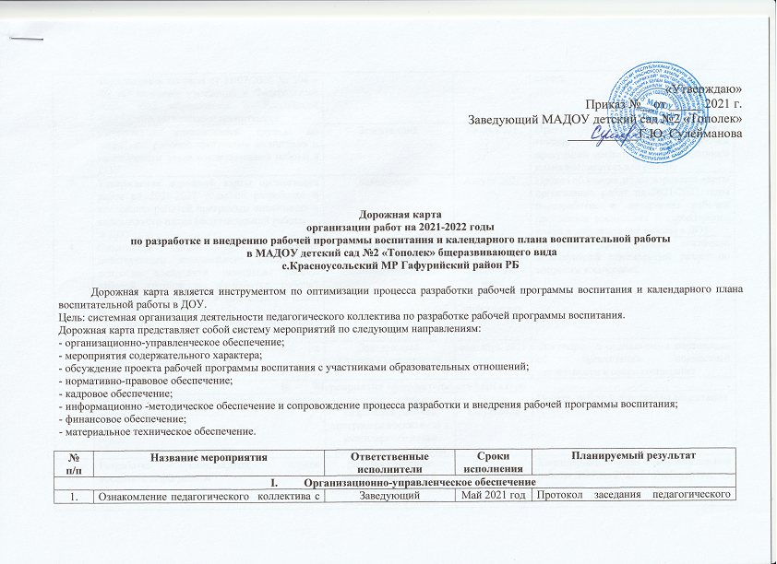

№ п/п | Название мероприятия | Ответственные исполнители | Сроки исполнения | Планируемый результат
- Организационно-управленческое обеспечение
1. | Ознакомление педагогического коллектива с Федеральным законом от 31.07.2020 № 304 – ФЗ «О внесении изменений в Федеральный закон «Об образовании в Российской Федерации» по вопросам воспитания» | Заведующий | Май 2021 год | Протокол заседания педагогического совета
2. | Создание инициативной группы по разработке рабочей программы воспитания и календарного плана воспитательной работы в ДОУ | Заведующий | Июль 2021 | Приказ о создании инициативной группы по разработке рабочей программы воспитания и календарного плана воспитательной работы
3. | Утверждение дорожной карты организации работ на 2021-2022 годы по разработке и внедрению рабочей программы воспитания и календарного плана воспитательной работы  в ДОУ | Заведующий | Август 2021 | Приказ об утверждении дорожной карты организации работ на 2021-2022 годы поразработке и внедрению рабочей программы воспитания и календарного плана воспитательной работы в ДОУ
4. | Созданиена сайте ДОУ постоянно действующего специального раздела по вопросам воспитания, освещения работы рабочей группы по разработке рабочей программы воспитания и календарного плана воспитательной работы  Обеспечение содержательного наполнения данного раздела сайта | Старший воспитатель | август  2021,  далее – по мере появления информации | На сайте ДОУ создан постоянно действующий специальный раздел по вопросам воспитания.
5. | Планирование совместной работы с социальными партнерами ДОУ | Заведующий  Старший воспитатель | сентябрь 2021 | Договоры с социальными партнерами об организации совместной деятельности в сфере воспитания
- Мероприятия содержательного характера
6. | Разработка проекта рабочей программы воспитанияДОУ | рабочая группа по разработке рабочей программы воспитания и календарного плана воспитательной работы | Июль-август2021 | Проект рабочей программы воспитания
7. | Разработка календарных планов воспитательной работы | рабочая группа по разработке рабочей программы воспитания и календарного плана воспитательной работы | Июль-август2021 | Календарный план воспитательной работы ДОУ на 2021/22 учебный год
- Обсуждение проекта рабочей программы воспитания
8. | Обсуждение проекта рабочей программы воспитания на педагогическом совете образовательной организации | Заведующий  Старший воспитатель рабочая группа по разработке рабочей программы воспитания и календарного плана воспитательной работы | Август 2021 | Протокол заседания педагогического совета
9. | Обсуждение проекта рабочей программы воспитания на родительском собрании | Заведующий  Старший воспитатель | август  2021 | Протокол заседания общего родительского собрания ДОУ
10. | Корректирование проекта рабочей программы воспитания в соответствии с решениями педагогического советаДОУ | рабочая группа по разработке рабочей программы воспитания и календарного плана воспитательной работы | август 2021 года | Проект рабочей программы воспитания с внесенными в него изменениями
- Нормативно-правовое обеспечение
11. | Утверждение рабочей программы воспитания ДОУ | Заведующий | не позднее  августа 2021 | Приказ об утверждении рабочей программы воспитания
12. | Разработка локальных актов, регламентирующих деятельность ДОУ по реализации рабочей программы воспитания | Заведующий | 2021 год | Протокол(ы) заседания(й) коллегиальных органов управления. Приказы об утверждении либо внесении изменений в локальные акты
13. | Подписание договоров с социальными партнерами ДОУ об организации совместной деятельности в сфере воспитания | Заведующий | 2021 год | Подписанные договоры и соглашения с социальными партнерами ДОУ в сфере воспитания
14. | Внесение рабочей программы воспитания в состав Основной образовательной программы МАДОУ детский сад №2 «Тополек» | Заведующий  Старший воспитатель | не позднее августа 2021 | Приказ о внесении изменений в Основную образовательную программу
- Кадровоеобеспечение
15. | Мотивирование педагогов ДОУ на профессиональное совершенствование, в том числе в рамках прохождения курсов повышения квалификации | Заведующий  Старший воспитатель | в течение  2021 | Курсы повышения квалификации педагогов.
16. | Совершенствование системы стимулирования и мотивации педагогических работников ДОУ к эффективной организации и повышению качества воспитательной работы | Заведующий  Старший воспитатель | в течение  2021-2022 | Протокол заседания комиссии по стимулирующим выплатам
- Информационно-методическое обеспечение и сопровождение
процесса разработки и внедрения рабочей программы воспитания
17. | Организация и проведение цикла совещанийпо вопросам реализации в ДОУ ФЗ № 304, разработки и внедрения рабочей программы воспитания, ежегодного календарного плана воспитательной работы | Заведующий  Старший воспитатель | течение  2021 | Протоколы совещаний
18. | Информирование родителей (законных представителей) о внесенных изменениях в Основную образовательную программу | Заведующий  Старший воспитатель | в течение 2021 | Сайт ДОУ
19. | Размещение Основной образовательной программы включающей рабочую программу воспитания, на официальном сайте ДОУ | Старший воспитатель | до 1 сентября 2021 | Сайт ДОУ
20. | Размещение на сайте ДОУ ежегодного календарного плана воспитательной работы на 2021/22 учебный год | Старший воспитатель | не позднее  1 сентября 2021 | Сайт ДОУ
- Финансовое обеспечение
21. | Финансовое обеспечение реализации рабочей программы воспитания, мероприятий ежегодного календарного плана воспитательной работы за счет средств местного бюджета | Заведующий | в течение  2021  года | Подготовлен финансовый отчет
- Материально-техническое обеспечение
23. | Укрепление материально-технической базы ДОУв целях реализации мероприятий рабочей программы воспитания | Заведующий  Старший воспитатель | 2021-2022 | Программа развития ДОУ.

Заведующий МА ДОУ Г.Ю. Сулейманова

